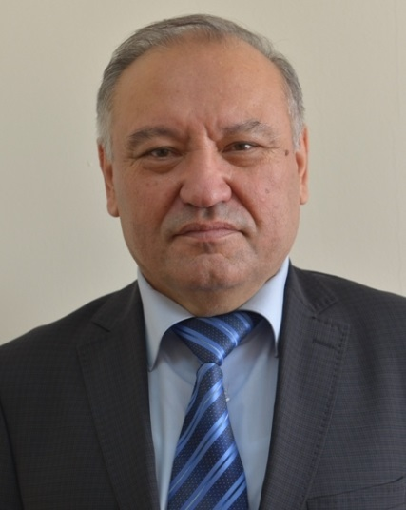

**НУРУМОВ Шаймардан Усаинович**

Родился в 1950 году, в селе Ачиноха Уйгурского района Алматинской области.

Образование: Ташкентский государственный университет  
им. В. И. Ленина.

После окончания вуза работал в райкоме комсомола, затем завучем, директором в Октябрьской средней школе Уйгурского района, Алматинской области.  В Министерстве иностранных дел.

Служил в органах национальной безопасности.

Председатель ОО «Республиканский этнокультурный центр уйгуров Казахстана», член Совета Ассамблеи народа Казахстана

________________